客家委員會客家文化發展中心
115年度六堆園區端午節連假市集招商案
(案號:1150002)
招商說明及投標須知

- 招商說明
  - 法令依據：依據「國有公用不動產收益原則」有關公開標租之規定。
  - 出租場地：屏東縣內埔鄉建興村信義路588號，六堆客家文化園區中軸
廣場面積約850平方公尺（以現場實際面積為準），如附圖。
  - 場地說明：皆為高壓混凝土磚，屬不耐重型機具輾壓之材質。
  - 出租日期：廠商提供攤商之營業期間依契約書第8條規定，屬臨時性市
集(僅限於115年6月19日至115年6月21日，上午9時到下午5時，
合計3天)，於活動結束後次日下午8時前回復原狀。
  - 委託項目：
- 廠商取得本案委外經營權與本中心訂立契約後，於契約期限內得將不動產委託他人經營，並負責提供本次活動所需之臨時性攤商，全部攤位15個~20個(其中須包含服務台)，市集區位於中軸廣場，包含美食區、親子遊戲區、客庄農特產品區等3大區域，本中心保留攤商販售項目刪減之權利。
- 販售之商品不得含酒精飲料、煙、檳榔、賭博性質、動物遊戲及其
他違反法律或經本中心認定不適當之商品或活動，遊戲類商品應落實安全性維護設置，現場並應安排工作人員留守。
- 活動場地整理及相關設備建置：
1.本活動所需之場地整理、設置活動區塊、動線規劃等。
2.臨時性攤商區需設置3米帳棚為設攤範圍，營業範圍僅限出租場
地範圍，各個攤位均應吊掛設攤招牌，並切忌食材放置於地面上，各個攤位應至少具備1張桌子及同色系桌巾，另為避免油漬汙染地板，若販售油炸類食品，請鋪設地墊於攤位下，若有汙染情形，請於活動結束後次日下午8時前回復原狀。
3.本活動所需之電力，得使用本中心既有供電設備或自備發電機設備，廠商需自行完成各攤位電器布線及插座設置。
4.廠商應於出租日期前一日下午8時前場佈完成，於活動結束後次日下午8時前回復原狀。
- 活動管理人員：
廠商於活動期間每日應派駐至少1名人員負責活動場域之管理，並應設置活動服務台(需含緊急救難包、滅火器等相關設備，並於活動管理計畫提出活動安全防護處理流程供本中心評估核備)。
- 活動之保險：
1.廠商應於115年6月8日前檢附公共意外責任險(需加保食品中毒責任附加條款)(如契約書第5條相關規定) 保險單正本1份及繳費收據副本1份，除上述規定應保之保險外，廠商應依相關法規且視實際需要投保並維持其他必要之保險，所需一切保險費用均由廠商負擔。
2.廠商應投保足額及必要之保險。廠商未依契約規定辦理保險、保險範圍不足或未能自保險人獲得足額理賠者，其損失或損害賠償由廠商負擔；本中心對於廠商及其受僱人員因履約所致之專業責任、人體傷亡或財物損失，不負賠償責任。
- 廠商應負責本活動之年節主題營造及行銷方式（包含攤區客庄年節裝飾），並於活動管理計畫提出，供本中心核備。
  - 本案租金：廠商應給付之租金不得低於新臺幣9,000元整，並應於決標日
次日起10日曆天內完成繳納事宜。用電部分得自備發電機，如需使用
本中心電力，應事先提出需求，於活動結束後計算使用電力，一度電
以新臺幣6元計費。
- 營業規範與限制：
- 廠商自決標日次日至活動前一日應配合本中心召開工作會議及提送活動管理計畫，內容如下:
1.預計設置攤商（需包含販售內容及攤位配置)，攤商販售項目之品項不宜與本園區進駐廠商販售項目之品項重複性過高，本中心保留攤商販售項目刪減之權利，最遲需於活動前5日提交攤商販售內容予本中心核准；另販售品製造過程中如有排放煙類等狀態，應配置相關處理設備。
2.活動場地整理、相關設備布建期程、整體風格呈現、活動管理（管理人及代理人各1名之名單及聯絡方式、活動安全防護處理流程所需各項應變軟硬體等）。
3.行銷規劃，依節慶活動主題營造及行銷方式。
- 本中心如因活動需要臨時召開工作會議，廠商應配合與會並提供相關資料。
- 廠商販售商品價格均不得高於高屏地區市面一般同等商品最高售價2成以上之價格，如經檢舉查證屬實，應以次計罰每次新臺幣1,000元。
- 廠商提供之攤商販售之各項商品應遵守相關法令規範，如發現有違反相關規定及影響本中心名譽者，立即要求停止營業，並應負擔相關法令責任與賠償。
- 廠商因本案與其他攤商所衍生之任何糾紛，悉依相關法令辦理，概與本中心無關。
- 廠商應負責營業場域內之安全維護及攤商管理等事宜。
- 廠商應於每日營業時間前、準備時間內完成進（退）貨、布（撤）置等營業準備事宜。
- 廠商及進駐攤商於營運期間應自行妥善保管營運設施及銷售商品，本中心不負任何保管或賠償之責，如有毀損或遺失等情事，應由廠商自行負擔。
- 營業時間：115年6月19日至115年6月21日，上午9時到下午5時，
合計3天。
- 場布及撤場規定：場佈時間為活動前一日下午8時前，並於活動結束後
次日下午8時前完成撤場並恢復原狀。

- 投標須知
  - 領取投標資料文件：自公告日起至115年5月26日(星期二)17時00分
截止收件，並於115年5月27日(星期三)10時30分開標，投標資料文
件請至本中心網站招標公告(https://thcdc.hakka.gov.tw/12205/12214/12216/lpsimplelist)
下載。
全份投標資料文件包括：
- 招商說明及投標須知
- 契約書
- 廠商投標證件審查表
- 投標廠商基本資料表
- 投標標單
- 委託代理授權書
- 投標封
- 有關大陸產品或服務切結書
- 採購契約文件、資訊安全、資訊管理及開放資料契約規定
  - 投標廠商資格：依中華民國法令核准設立之公司、合夥或獨資之工商行
號、法人，且營業項目與本案標的有關，無不良紀錄者（詳政府採購法
第103條規定）。
  - 投標廠商應附具之證明文件：
- 合法設立或登記證明文件（影本）：公司登記證明或商業登記證明文件或主管機關立案證明。
1.屬公司、合夥、獨資之工商行號者：如公司登記或商業登記證明文件、設立或營業登記證、工廠登記證、行業登記證、執業執照、開業證明、立案證明或其他由政府機關或其授權機構核發該廠商係合法登記或設立之證明文件(向公司或商業登記主管機關申請發給之「公司登記證明文件」、「商業登記證明文件」或列印公開於該主管機關網站之登記資料投標)。
2.屬法人者：法院核發之「法人登記證書」或主管機關核發之立案證明。
- 納稅證明（影本）：
1.屬公司、合夥、獨資之工商行號者：最近一期「營業稅繳款書」或主管稽徵機關核章之最近一期「營業人銷售額與稅額申報書」收執聯，如不及提出者得以前一期代之。新設立且未屆第一期營業稅繳納期限者，得以營業稅主管稽徵機關核發之核准設立登記函代之。經核定使用統一發票者，應一併檢附申領統一發票購票證相關文件。營業稅或所得稅之納稅證明，得以與上開最近一期或前一期證明相同期間內主管稽徵機關核發之無違章欠稅之查復表代之。
2.屬法人者：檢附結算申報書或無欠稅證明文件。
廠商附具之證明文件，其內容與招標文件之規定有異，但截止投標前公
開於目的事業主管機關網站之該廠商最新資料符合招標文件規定者，機
關得允許廠商列印該最新資料代之。
- 投標廠商基本資料表。
- 投標標單。
- 有關大陸產品或服務切結書(正本)。
  - 投標廠商應依規定填妥（不得使用鉛筆）本投標文件所附「廠商投標證
件審查表」所規定之應附文件，連同資格文件、價格文件及投標文件所
規定之其他文件，密封後投標，以上投標文件如有不齊，視為資格不
符。封套外部須書明投標廠商名稱、地址及投標標的。
  - 投標截止時間及地點：廠商應於115年5月26日(星期二)17時00分前，
將投標資料文件寄達(或親送)苗栗縣銅鑼鄉九湖村銅科南路6號「客家
委員會客家文化發展中心收」，逾時送達者，不予受理。
  - 決標原則
■最高標 □準用最有利標 □參考最有利標精神
■訂有底價□不訂底價
□複數決標■非複數決標
注意事項：投標廠商以標價達底價新臺幣9,000元整（含平底價）之
最高標價得標。
  - 履約保證金及租金：
- 履約保證金：計新臺幣5,000元整，若未能於決標日之次日起5日曆天內完成簽約時，視為放棄營運權。
- 租金：計新臺幣 元整（決標金額），應於決標日之次日起10日曆天內完成繳納。
- 費用繳納金融機構帳號：
1.履約保證金繳納帳戶
解款行：中央銀行國庫局(0000022)
帳號：2403-6402-1260-13(共14碼)
戶名：客家委員會客家文化發展中心
2.租金(含電費)繳納帳戶
解款行：中央銀行國庫局(0000022)
帳號：0703-6401-0340-13(共14碼)
戶名：客家委員會客家文化發展中心租金收入戶
  - 如對本須知內容有疑問或需現場勘察，最遲請於投標截止前一日向本中
心提出（請洽08-7230100轉511文化推廣組林先生），逾期均不予受理。
  - 本須知及相關投標文件皆為契約之一部份，投標廠商應於投標前詳閱投
標相關文件；本須知如有未盡事宜，悉依民法及其他相關規定辦理。

附圖一：本案場域示意圖
中軸廣場(黃色)
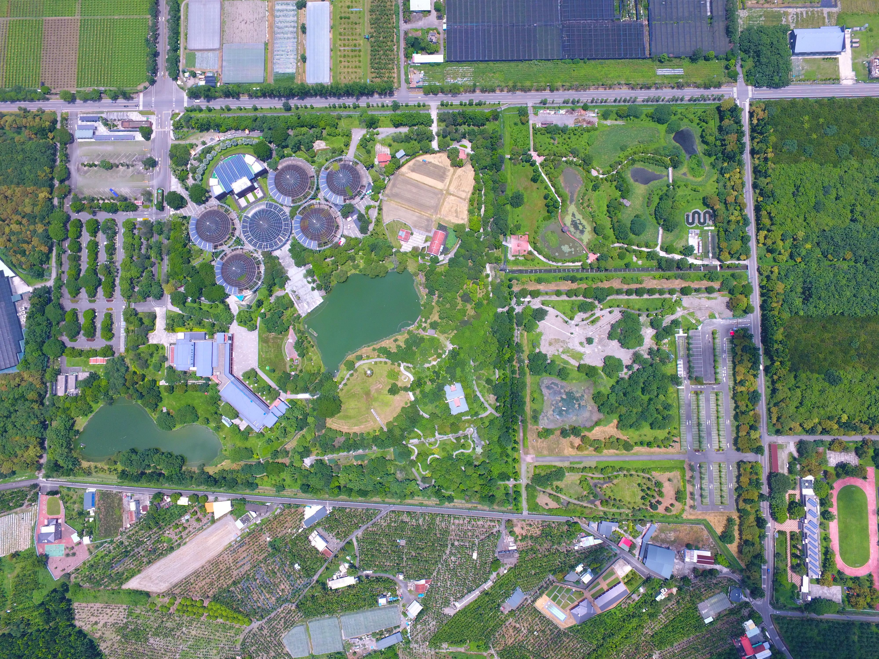

附圖二:中軸廣場實景圖


